День 1 - 5.06.2018
Нас ознакомили с Бактериологическим отделом КДЛ КГБУЗ «КККОД им. А. И. Крыжановского» и был проведен инструктаж по ТБ старшим лаборантом Мельман Н. А.
Документы на основании которых ведутся работы в Бактериологическом отделе КДЛ:
- Инструкция № 001БОПо правилам соблюдения противоэпидемического режима (режима биологической безопасности) в бактериологическом отделе клинико-диагностической лаборатории;
- Инструкция № 003 БО Порядок действий по безопасной ликвидации аварий при работе с патогенными биологическими агентами III-IV групп патогенности (опасности) в бактериологическом отделе клинико-диагностической лаборатории;
- Инструкция № 004 По соблюдению санитарно-эпидемиологических требований к обращению с медицинскими отходами в бактериологическом отделе клинико-диагностической лаборатории;
- ИОТ - № 32 КДЛ Инструкция по охране труда для персонала клинико-диагностической лаборатории;
Краткая характеристика объекта.
Бактериологический отдел КДЛ является структурным подразделением клинико-диагностической лаборатории КГБУЗ «Красноярского краевого клинического онкологического диспансера им. А.И.Крыжановского» и располагается по адресу г. Красноярск, ул. 1-ая Смоленская, дом 16, строение 7, на 2 этаже лечебно-диагностического корпуса (корпус I).
Отдел представляет блок помещений, изолированный от прочих подразделений запирающимися дверьми. Дополнительно на дверях рабочих кабинетов установлены электронные замки с устройством доступа по персональным электронным картам. Полезная площадь лаборатории 541,2 кв.м. На входной двери обозначены название отдела и международный знак «Биологическая опасность».
Электроснабжение, теплоснабжение, водоснабжение и водоотведение лаборатории — централизованные. Имеется система приточно-вытяжной вентиляции с механическими побудителями воздуха с фильтрами очистки на входе и выходе.
Помещения отдела разделяют на «заразную» зону, где осуществляются манипуляции с патогенными биологическими агентами (далее ПБА) и их хранение, и «чистую», где не проводят работы с микроорганизмами и их хранение.
Коридор «чистой» и «заразной» зоны разделен дверьми (система шлюза), перемещение персонала из зоны в зону осуществляется через санпропускник.
Основными видами деятельности бактериологического отдела КДЛ согласно установленного перечня номенклатуры исследований являются:
- Исследование клинического материала от больных по профилю неинфекционного стационара;
- Санитарно-микробиологические исследования в рамках программы производственного и внутрилабораторного контроля.
Основная деятельность бактериологического отдела связана с работой с микроорганизмами III-IV групп патогенности (опасности).
Все исследования в Бактериологическом отделе КДЛ подлежат фиксации в соответствующих журналах регистрационных и рабочих журналах.
Сведения о помещениях бактериологического отдела КДЛ
№ | Наименование  помещения | Площадь  (кв. м) | Назначение  Помещения
1 | 2 | 3 | 4
223 | Склад |  | Хранение питательных сред, реагентов
224 | Ординаторская | 22,1 | Работа с документами
225 | Административное помещение | 13,4 | Работа с документами
226 | Комната персонала | 19,5 | Прием пищи, отдых
227 | Склад | 10,4 | Хранение расходных материалов, посуды лабораторной
 | Помещение хранения  уборочного инвентаря | 6,1 | Хранение уборочного инвентаря помещений «чистой» зоны
228 | Гардероб личной одежды с душем и туалетом | 16,8 | Хранение личной одежды персонала, надевание рабочей одежды
229/1 | Подготовка  питательных сред | 12,0 | Варка сред, расплавление агаризованных  питательных сред,
229/2 | Предбокс | 6,5 | Переодевание перед входом в бокс
229/3 | Стерилизационная | 12,9 | Стерилизация лабораторной посуды
229/4 | Бокс для розлива стерильных питательных сред | 9,6 | Асептический розлив питательных сред
230 | Помещение для хранения готовых БПС во флаконах. | 16,9 | Хранение питательных сред и диагностических препаратов
231 | Приготовление питательных сред | 21,0 | Приготовление питательных сред
232 | Стерилизационная  (Чистая автоклавная) | 14,1 | Стерилизация питательных сред и  лабораторной посуды
233 | Моечная | 18,5 | Мытье и предстерилизационная подготовка лабораторной посуды
234 | Помещение для хранения  готовых питательных сред, находящихся на карантинизации | 12,8 | Хранение БПС (проходящие проверку на стерильность и чистоту розлива)
 | Санпропускник  персонала (чистая зона) | 15,0 | Смена рабочей одежды
 | Санпропускник персонала (заразная зона) с санитарным душем | 18,2 | Смена рабочей одежды на специальную для «заразной зоны». Надевание СИЗ.  Санитарный душ(для аварийных ситуаций)
235 | Помещение для обеззараживания  («убивочная автоклавная») | 15,8 | Обеззараживание ПБА (патогенных биологических агентов) и бакпосевов паром под давлением
236 | Бокс для посева на стерильность | 7,7 | Посев стерильного материала
237 | Предбокс | 10,1 | Переодевание перед входом в бокс
238 | Аппаратная | 14,5 | Микроскопия. Центрифугирование.
239 | Электрофорезная | 12,3 | Учет результатов электрофоретической детекции продуктов амплификации НК
240 | Помещение для хранения уборочного инвентаря и приготовления дезинфицирующих средств | 14,9 | Хранение уборочного инвентаря помещений «заразной» зоны, приготовление дезинфицирующих растворов
241 | Материальная | 12,3 | Хранение расходных материалов
242 | Санитарно-бактериологические исследования | 26,1 | Просмотр посевов санитарных исследований, пересевы, отсев колоний, постановка идентификационных тестов, учет результатов.
243 | Исследование  гемокультур | 17,0 | Работа с музейными культурами. Инкубация посевов крови.
244 | Исследование  отделяемого ДП | 18,4 | Посев биологического материала, инкубация посевов, просмотр посевов, отвивка колоний, постановка идентификационных тестов, определение чувствительности к антибиотикам, учет  Результатов
245 | Клинико-бактериологические исследования | 27,8 | Посев биологического материала, инкубация посевов, просмотр  посевов, отвивка изолированных колоний, постановка идентификационных тестов, определение чувствительности к антибиотикам, учет результатов,  Приготовление и окраска мазков, микроскопия мазков
246 | Бактериологические/Иммуно-логические исследования. | 20,2 | Иммунологические исследования
247 | Выделение нуклеиновых кислот | 15,1 | Выделение и очистка нуклеиновых кислот
253 | Прием и регистрация проб, выдача результатов | 15,4 | Прием проб биологического материала, маркировка для бактериологического и молекулярно-генетического исследования
 | БЛОК помещений для ПЦР исследований
248 | Приготовление реакционных смесей и внесение ДНК
249 | ПЦР в режиме  реального времени | 13,5 | Амплификация нуклеиновых кислот и  детекция продуктов амплификации в  режиме реальноговремени
250 | Секвенаторная | 20,0 | Амплификация и секвенирование  нуклеиновых кислот
251 | Обработка результатов | 19,3 | Обработка полученных данных
252 | Кладовая (низкотемпературный холодильник) | 9,5 | Хранение наборов  реагентов для ПЦР анализа

День 2 - 6.06.2018

Я была ознакомлена с работой в отделе клинико – бактериологических исследований. В данном отделе осуществляется: прием проб, регистрация, посев на плотные питательные среды, приготовление мазков, микроскопия, отколы на скошенный агар и другие дифференциально – диагностические среды, постановка биохимических тестов и антибиотикограмм, заключение и оформление протокола.
Материалом для исследования в отделе клинико – бактериологических исследований являются: хирургический раневой материал, промывные воды из бронхов, моча, гной. Отбор материала производиться согласно Инструкции 006 БО КДЛ «Техника отбора проб биоматериалов и правила их транспортировки в бактериологический отдел КДЛ.»

Изучение посевов на средах для бактериологического исследования.
Посев любого клинического материала от хирургических больных осуществляется на 5 питательных средах: КА, Эндо, ЖСА, э/к агар, Сабуро агар (candida агар).
1.Кровяной агар – получают путем добавления к питательной среде 5–10% подогретой стерильной дефибринированной крови барана, кролика лошади, человека. Среда используется для выделения стрептококков, пневмококков и других бактерий, а также для изучения гемолитической активности.
2.Среда Эндо - дифференциальная среда для выделения энтеробактерий по способности использовать лактозу;
3.Желточно-солевой агар (ЖСА) – среда для выделения стафилококков, содержит до 10% хлорида натрия, что подавляет большинство бактерий, содержащихся в материале. Кроме того, эта среда является и дифференциально-диагностической, так как присутствие яичного желтка позволяет выявить фермент лецитиназу (лецитовителлазу), который образуют патогенные стафилококки. Лецитиназа расщепляет лецитин на фосфорхолины и нерастворимые в воде жирные кислоты, поэтому среда вокруг лецитиназоположительных колоний мутнеет и появляется опалесцирующая зона в виде «радужного венчика».
4.Энтерококк агар - питательная среда предназначена для выделения энтерококков из клинического материала (фекальных масс, мочи, мокроты и др.), воды, пищевых продуктов и других объектов.
5.Сабуро агар - питательная среда предназначена для выращивания и подсчета общего числа дрожжевых и плесневых грибов.
Также я была ознакомлена с методом посева по Голду.
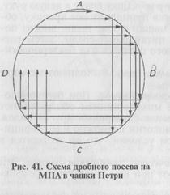
А | 1 сектор | 2 сектор | 3 сектор | кол-во в 1 мл
1-6 | - | - | - | <1000
8-20 | - | - | - | 3000
20-30 | - | - | - | 5000
30-60 | - | - | - | 10000
70-80 | - | - | - | 50000
100-150 | 5-10 | - | - | 100000
не сосч. | 20-30 | - | - | 500000
-"- | 40-60 | - | - | 1 млн
-"- | 100-150 | 10-20 | - | 5 млн
-"- | не сосч. | 30-40 | - | 10 млн
-"- | -"- | 60-80 | ед.кол. | 100 млн
Бактериологической петлей диаметром 3 мм производится посев (30-40 штрихов) исследуемого материала на 1-й сектор чашек Петри с питательными средами. После этого петлю прожечь и произвести 4 штриховых посева из 1-го сектора по 2-й, аналогичным образом из 2-го сектора в 3-й, и из 3-го в 4-й, прожигая петлю после пересева с каждого сектора. Чашки инкубировать в термостате при 37°С в течение 18-24 часов.
На второй день, просматриваем культуры на чашках Петри. Подозрительные колонии высевают на среду накопления, для выращивания чистой культуры. Делают окраску по Грамму(Микро-ГРАМ-НИЦФ).
На фиксированный мазок налить генцианового фиолетового карболового и выдержать при комнатной температуре (+18-25С) в течение 1- 2 мин. Слить краску и, не промывая мазок водой, налить на мазок раствора Люголя и выдержать при комнатной температуре в течение 1-2 мин. Слить раствор Люголя и, не промывая, погрузить стекло с мазком в стакан со 96% этиловым спиртом, покачивая стекло до тех пор, пока с мазка не перестанут отходить струйки краски (не более 30 сек). Извлечь стекло с мазком из спирта, ополоснуть мазок водой, залить поверхность мазка рабочим раствором фуксина и выдержать мазок при комнатной температуре в течение 30-60 сек. Слить краску со стекла, промыть мазок водой, высушить стекло с помощью фильтровальной бумаги или естественной сушкой в наклонном положении при комнатной температуре и повести микроскопию с использованием иммерсионной системы (объектив 100, окуляр 10). Грам+ микроорганизмы окрашиваются в фиолетовый или фиолетовый с синим оттенком цвет, грам- микроорганизмы – в красный цвет.
На третий день, ставят биохимические тесты, для определение биохимических свойств для идентификации энтеробактерий (бланк прилагается), и производят диско-диффузионный метод.
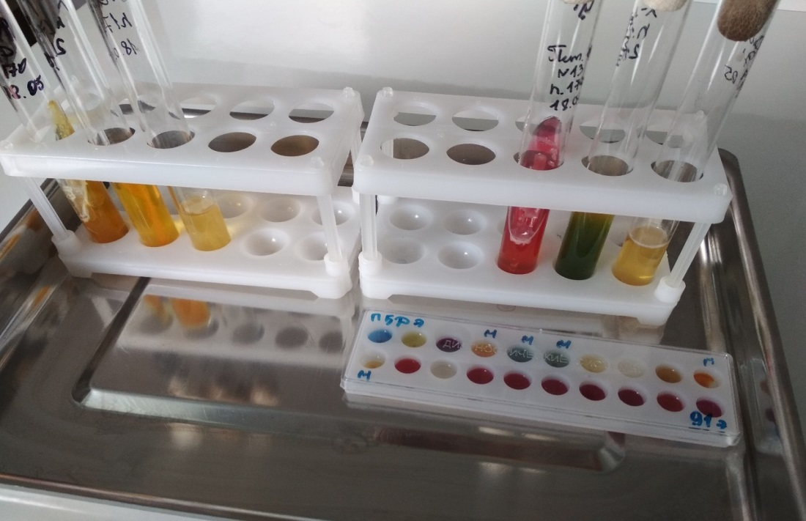
Учет результатов биохимических тестов производят визуально в соответствии с цветовым указателем (см. таблицу № 1) по окончании инкубации при температуре (37 ± 0.5) °C. Учет результатов теста на обнаружение β-галактозидазы проводят дважды: через 3-5 ч и через 18-24 ч. так как у некоторых штаммов лимонно-желтое окрашивание через 18-24 ч исчезает.
После окончания инкубации открывают крышку пластины и в лунку для выявления фенилаланиндезаминазы (№ 7) добавляют 1 каплю 10% раствора железа (III) хлорида, в лунку для определения ацетилметилкарбинола (Nt 9) - I каплю 6% раствора α-нафтола и 1 каплю 40% раствора гидроксида калия, в лунку для выявления индола (№ 8) - 1-3 капли реактива Эрлиха. Выявление ацетилметилкарбинола (№ 9) осуществляют через 15-20 мин после закапывания реактивов.
Идентификацию культур микроорганизмов проводят с использованием таблицы биохимических свойств энтеробактерий, диагностического «ключа», кодовой карточки, каталога кодов - пособия для интерпретации результатов идентификации с использованием математического метода классификации.

Таблица № 1Цветовой указатель

№ лунки  и теста | Наименование теста | Положительная реакция | Отрицательная реакция
1 | Утилизация цитрата натрия | Темно-зелёный, синий | Желтый, светло-зелёный
2 | Утилизация малоната натрия | Темно-зелёный, синий | Желтый, светло-зелёный
3 | Утилизация цитрата натрия с глюкозой | Фиолетовый, бурый | Жёлтый, коричневый
4 | Лизиндекарбоксилаза | Темно-зелёный, синий | Желтый, светло-зелёный
5 | Аргининдегидролаза | Темно-зелёный, синий | Желтый, светло-зелёный
6 | Орнитиндекарбоксилаза | Темно-зелёный, синий | Желтый, светло-зелёный
7 | Фенилаланиндезаминаза | Темно-зелёный, синий | Жёлтый
8 | Индол | Розовый | Бесцветный
9 | Ацетилметилкарбинол | Розовый, малиновый | Бесцветный
10 | Уреаза | Малиновый, красный | Жёлтый
11 | Сероводород | Черный, темно-серый | Жёлтый
12 | Утилизация глюкозы | Жёлтый | Красный
13 | Наличие β-галактозидазы | Жёлтый | Бесцветный
14 | ут. лактозы | Жёлтый | Красный
15 | утманнита | Жёлтый | Красный
16 | ут. сахарозы | Жёлтый | Красный
17 | ут. инозита | Жёлтый | Красный
18 | ут. сорбита | Жёлтый, жёлто-оранжевый | Красный
19 | ут. арабинозы | Жёлтый, жёлто-оранжевый | Красный
20 | ут. мальтозы | Жёлтый | Красный

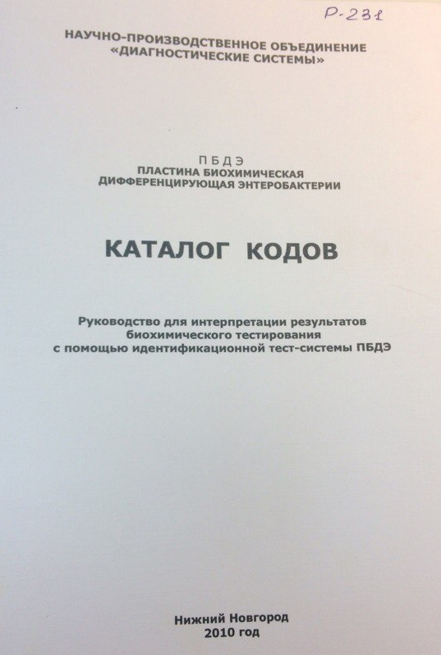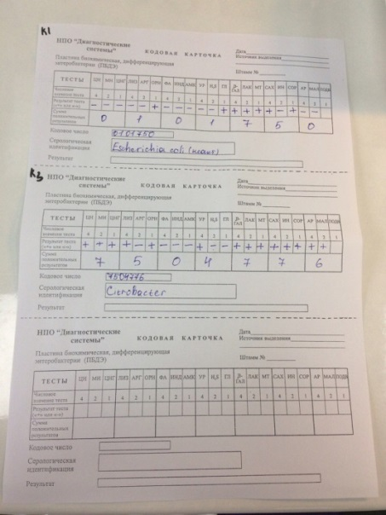

Принцип диско-диффузионного метода (по Keurby-Bauer) основан на феномене ингибиции антибиотиком поверхностного, видимого роста микроорганизмов на плотной (агаровой) питательной среде. Градиент концентрации антибиотика в питательной среде создается в результате его диффузии из носителя (картонного диска). Диск с антибиотиком помещается на поверхность питательной среды немедленно после посева (инокуляции) культуры исследуемого микроорганизма. При этом практически одновременно начинаются два процесса: диффузия антибиотика из диска и рост микроорганизмов на поверхности среды. С практической точки зрения важно то, что от диска к периферии происходит движение “фронта” концентрации антибиотика, равной его МПК в отношении исследуемого микроорганизма.
Особенностью роста микроорганизмов на питательных средах является наличие лагфазы – периода времени, в течение которого происходит адаптация культуры к новой среде. По окончании лаг-фазы рост культуры исследуемого микроорганизма начинается в тех областях, где концентрация антибиотика еще не превысила минимальную подавляющую. Таким образом, чем длиннее лаг-фаза у данного микроорганизма, тем большим окажется диаметр зоны ингибиции роста вокруг диска с антибиотиком.
Диско-диффузионный метод в настоящее время стандартизован только для “быстрорастущих” микроорганизмов (формирующих гомогенный сплошной рост – “газон” через 18 – 20 ч инкубации.

На четвертый день, выдача результатов.

День 3 - 7.06.2018
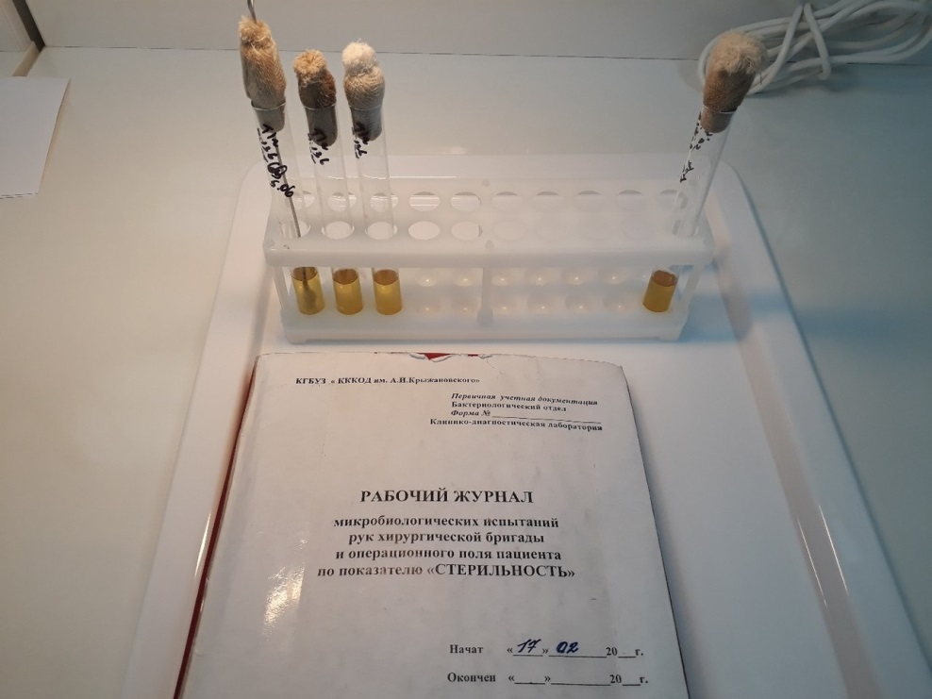
Бактериологическое исследование инструментария, перевязочного, шовного и другого хирургического материала на стерильность проводят согласно приложению к приказу Минздрава СССР № 720-78 г.
Посевы исследуемого материала делают в боксе с соблюдением правил асептики. Исследуемый материал вносят в две пробирки с сахарным бульоном Хоттингера, в тиогликолевую среду и бульон Сабуро. Кетгут предварительно выдерживают сутки в 10% растворе гипосульфита для нейтрализации спиртового раствора йода, в котором его обычно хранят, а затем еще сутки в стерильной дистиллированной воде. Шелк перед посевом сутки выдерживают в стерильной дистиллированной воде. Посевы в сахарном бульоне и тиогликолевой среде инкубируют при 37°С, а в среде Сабуро — при 20—22°С. Посевы выдерживают в термостате в течение 14 сут, просматривая их каждый день. При появлении роста микробов делают мазок, окрашивают по Граму, микроскопируют. Дальнейший ход исследования зависит от вида микроорганизма. Материал считается стерильным при отсутствии роста во всех пробирках.
День 4 - 8.06.2018

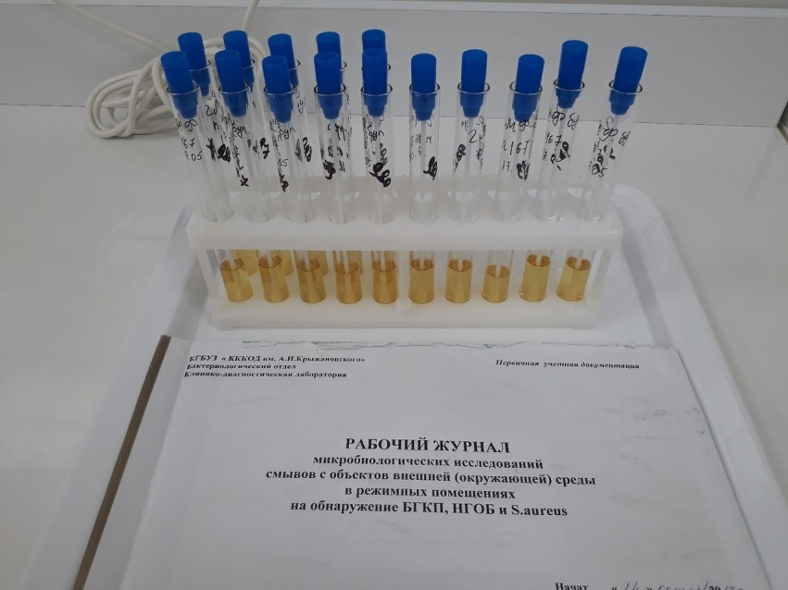

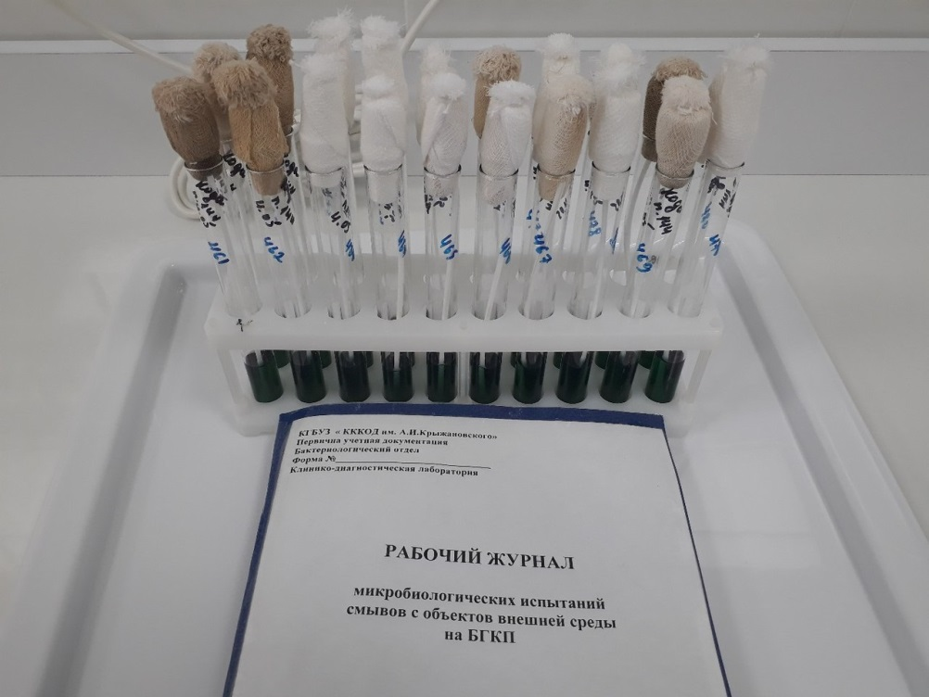

Забор материала, его исследование.
Для изучения стафилококков или БГКП их нужно собрать с поверхности объекта. Простейшая методика – взятие смыва. Для выполнения смыва необходимы стерилизованные перед использованием материалы и емкости.

- Пробирки.
- Пептонный раствор.
- Ватные тампоны.
- Рамка 5х5 см.

Чтобы собрать с поверхности большее количество стафилококков или БГКП, тампон увлажняется раствором. Им тщательно протирается предмет или руки персонала. Смыв с поверхности производится с помощью рамки. По правилам МУ и СанПиН надо взять 4 смыва с разных мест объекта. Затем тампон помещается в пробирку и плотно укупоривается.

День 5 - 9.06.2018

Решение ситуационной задачи. Изучение диагностики дифференциации стафилококка.
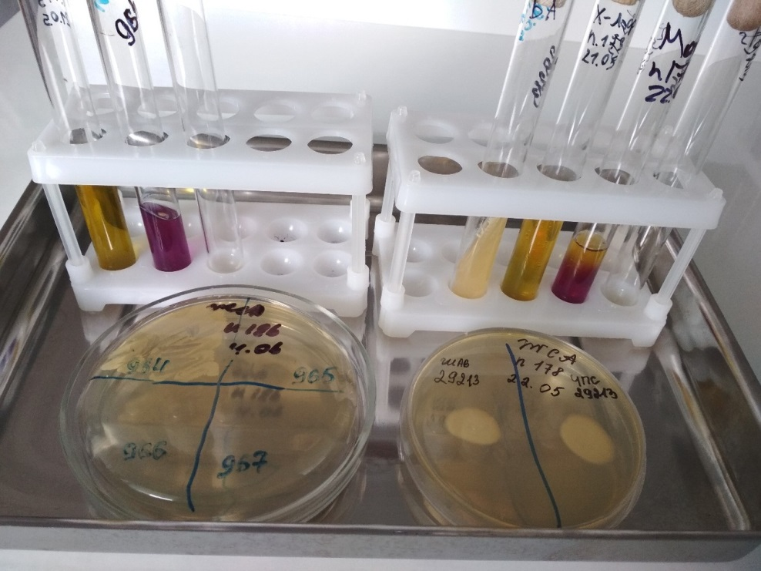
Для определения наличия золотистого стафилококка забор проб проводят на желточно-солевой агар (ЖСА). Чашки помещают в термостат при 37°С на 24 часа и выдерживают еще 24 часа при комнатной температуре. Колонии, подозрительные на стафилоккок, подлежат обязательной микроскопии и дальнейшей идентификации. С желточно-солевого агара снимают в первую очередь колонии стафилококка, которые образуют радужный венчик вокруг колонии (положительная лецитовителлазная реакция), дальнейшему изучению подвергают также пигментированные колонии и с отрицательной лецитовителлазной реакцией. Подозрительные колонии пересевают на чашки с кровяным или молочным агаром. Дальнейшее изучение их проводят по схеме.
Схема бактериологического исследования на стафилококк.
Первый день.
Посев на элективные среды (желточно-солевой, молочно-солевой или молочно-желточно-солевой агар). Засеянные среды выдерживают в термостате при 37°С в течение 2 суток, либо одни сутки в термостате и дополнительно 24 часа на свету при комнатной температуре.
Второй-третий день.
Посевы вынимаются из термостата и изучаются. При этом учитывают наличие лецитиназы(лецитоветилазы-фермента,разлагающего лецитин желтка куриного яйца), которое проявляется в образовании радужного венчика вокруг колонии.
Далее из всех типов колоний делаются мазки, выполняется окраска по Граму и микроскопия. Я провела микроскопию окрашенных 8 мазков и выявила Грам (+) кокки. Также я провела микроскопию 14 окрашенных мазков по Граму, материалом исследования являются смывы из плотных питательных сред. Мазки я просматривала на микроскопе ЛОМО с иммерсионной системой, с увеличением X10 и объектив 100.
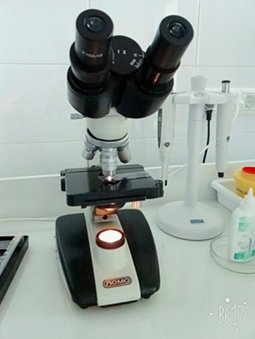
Определение типа расщепления глюкозы (OF-тест) проводят с помощью среды Хью — Лейфсона. В этой среде в качестве углевода использовала глюкоза, ферментация которой характерна для представителей семейства Enterobacleriaceae, хотя могут быть применены и другие углеводы. При ферментативном процессе исходное расщепление глюкозы происходит в анаэробных условиях первичным фосфорилированием до образования соединения глюкоза-6-фосфат. Окислительный процесс расщепления глюкозы в отличие от этого начинается не с фосфорилирования, а с прямого окисления карбоксильной группы с образованием глюконовой кислоты и протекает в присутствии атмосферного кислорода.

Для постановки OF-теста испытуемую культуру засевают уколом в столбик среды в двух пробирках, в одну из которых затем поверх среды наслаивают стерильное вазелиновое масло (0,5—1 мл). Посевы проводят иглой (или маленькой петлей), не доводя ее до дна пробирки на 5—6 мм, инкубируют при 37 °С в течение 1—4 сут. Так как в среду в числе других компонентов входит агар в небольшой концентрации (что создает полужидкую консистенцию среды) и индикатор рН — бромтимоловый синий (придающий среде зеленовато-оливковый цвет), при учете реакции могут быть определены не только окисление или ферментация углевода (глюкозы), но также газообразование и подвижность.
Изменение цвета среды в обеих пробирках на желтый свидетельствует о расщеплении глюкозы ферментацией (F), изменение аналогичного характера только в открытой пробирке (не залитой вазелиновым маслом) — об окислительном процессе (О), а сохранение неизменного цвета в обеих пробирках — об отсутствии какого-либо метаболизма глюкозы (—).

Четвертый день.

Постановка реакции плазмокоагуляции. Цитратную плазму разводят изотоническим раствором натрия хлорида в соотношении 1:4 и наливают в две пробирки по 0,3 – 0,5 мл. В одну пробирку вносят петлю исследуемой культуры, другая пробирка служит контролем. Обе пробирки ставят в термостат при температуре 37 $℃$. Учет реакции производят через 2-3 ч. При отсутствии свертывания плазмы посевы оставляют при комнатной температуре на 24 ч, после чего учитывают реакцию. При наличии фермента коагулазы плазма свертывается. В контрольной пробирке консистенция плазмы не изменяется.

День 6; 7 - 11.06.2018 ; 12.06.2018 (Работа с дневником)

Отдел приготовления бактериологических питательных сред.
Воду для приготовления питательных сред берут из аквадистиллятора марки «PHSAqua 25».
Варка питательных сред: Агар Сабуро(60 г. навески взвешивается на электронных весах марки «ВК-300» на 1 л дистиллированной воды),Бульон Сабуро (54г.навески на 1 л дистиллированной воды), Тиогликолевая среда (31г.навески на 1л дистиллированной воды). Используются среды для исследований рекомендованных в нормативной документации. Приказ от 22 апреля 1985 г. «ОБ УНИФИКАЦИИ МИКРОБИОЛОГИЧЕСКИХ (БАКТЕРИОЛОГИЧЕСКИХ) МЕТОДОВ ИССЛЕДОВАНИЯ, ПРИМЕНЯЕМЫХ В КЛИНИКО-ДИАГНОСТИЧЕСКИХ ЛАБОРАТОРИЯХ ЛЕЧЕБНО-ПРОФИЛАКТИЧЕСКИХ УЧРЕЖДЕНИЙ.»
Разливают в стерильные бутылки и пробирки, стерилизуют автоклавированием при температуре 121°С в течение 15 минут.
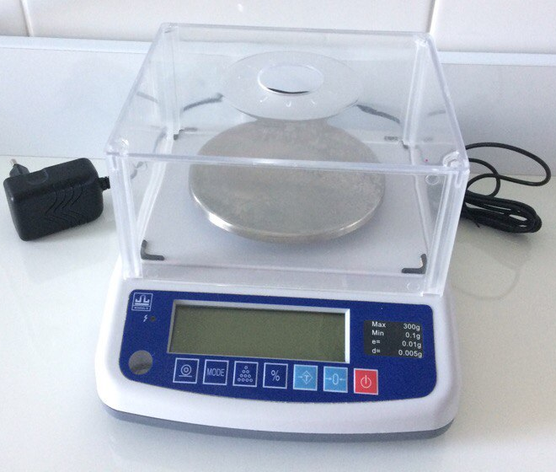
В отделе приготовления бактериологических питательных сред я производила записи и в журналах «Приготовление питательных сред», «Контроля чистоты розлива (стерильности) питательных сред », вела подсчет приготовленных емкостей питательных сред.
Производила розлив физ. раствора по пробиркам. Пробирки с физ. раствором ставятся в автоклав. После стерилизации пробирки маркируются наименованием раствора, концентрация, дата розлива, номер партии. Затем пробирки ставятся в холодильник.

День 8 - 13.06.2018

Занималась приготовлением лабораторной посуды .
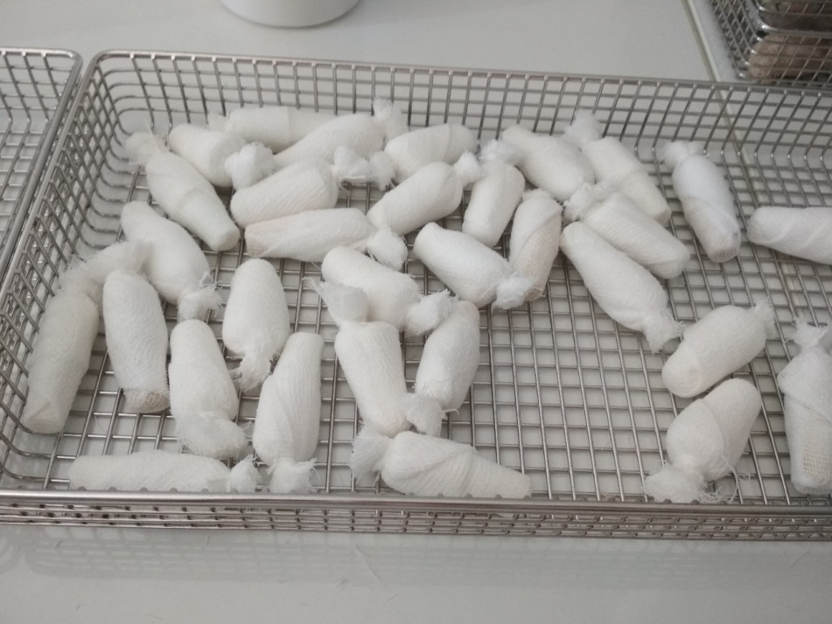

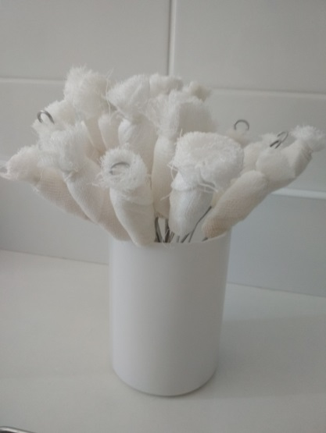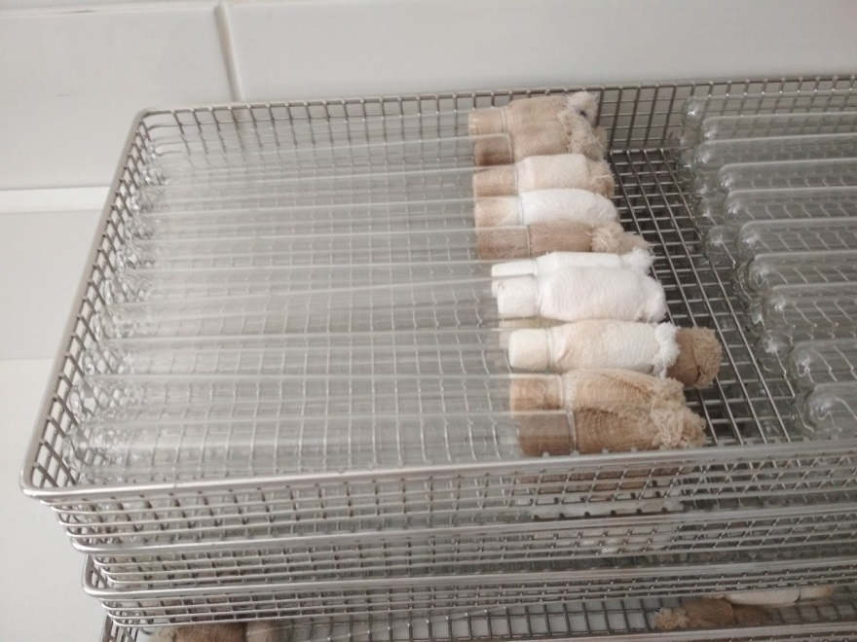

День 9 - 14.06.2018

Идентификация дрожжеподобных грибов рода Candida
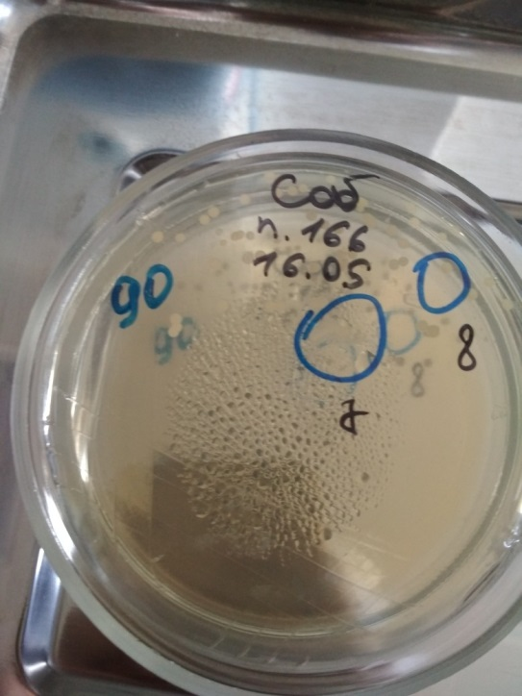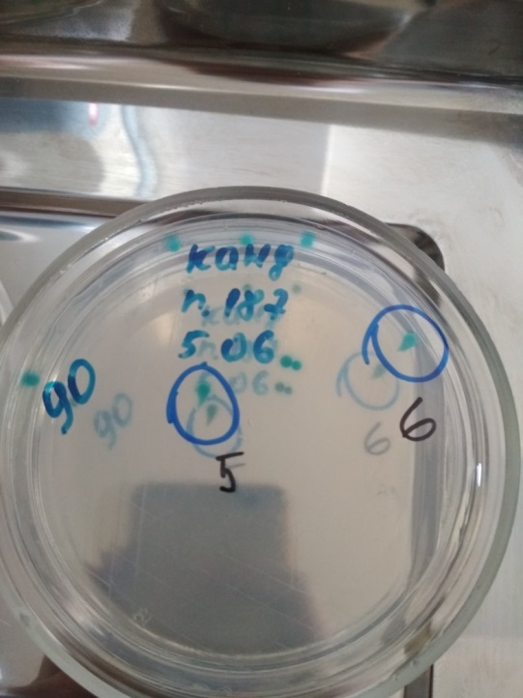

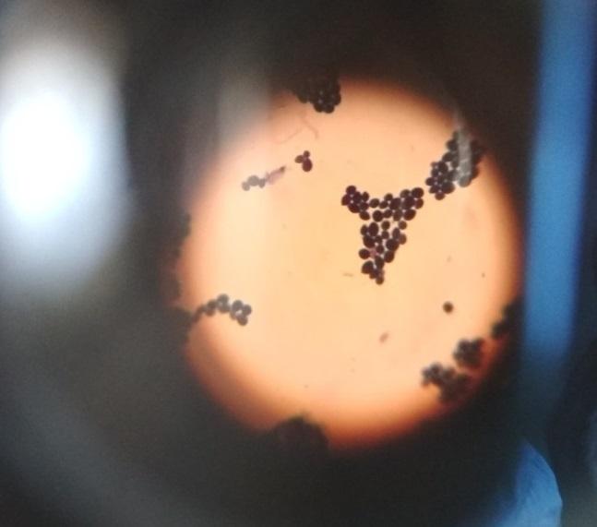

Окраска мазков по Граму; Микроскопия: Провела микроскопию мазков , на первом мазке были грам (-) коккопалочки , а на втором мазке были обнаружены Грам (-) палочки.

Провела микроскопию мазков . На одних мазках были обнаружены грибы в форме пчелиных сот (С.albicans), на других мазках обнаружены грибы в виде удлинённых палочек похожих на «рисовые зёрна» (C. crusei). Для выращивания грибов обычно используют агар Сабуро, колонии крибов на нем вырастают непрозрачные, белые, маслянистые как капля сметаны. Для выявления и идентификации грибов Candida используют хромогенный агар Candida состоящий из глюкозы, а/б хлорамфеникола, бактериологического агара, пептона и хромогенной смеси.

День 10 - 15.06.2018

В целях профилактики внутрибольничных инфекций (далее - ВБИ) в лечебно-профилактической организации) осуществляются дезинфекционные и стерилизационные мероприятия, которые включают в себя работы по профилактической и очаговой дезинфекции, обеззараживанию, предстерилизационной очистке и стерилизации изделий медицинского назначения.
Для проведения дезинфекционных и стерилизационных мероприятий ООМД (организация, осуществляющая медицинскую деятельность) должны регулярно обеспечиваться моющими и дезинфицирующими средствами различного назначения, кожными антисептиками, средствами для стерилизации изделий медицинского назначения, а также стерилизационными упаковочными материалами и средствами контроля (в том числе химическими индикаторами)
Дезинфекция – это комплекс мероприятий, направленных на уничтожение определенного вида патогенного или условно-патогенного микроорганизма в объектах внешней среды с помощью химических антисептиков, физических, биологических воздействий.

В микробиологической лаборатории используют два метода дезинфекции:
- Химический: основан на применении разнообразных химических веществ, вызывающих гибель микроорганизмов. Его используют с целью обеззараживания различных объектов внешней среды, воздуха, биологических субстратов. При работе в микробиологической лаборатории допускаются дез. растворы, разрешенные к применению на территории РФ.
- Физический: обеспечивает удаление микроорганизмов с объектов путем воздействия физических факторов: высокой температуры горячего воздуха, пара под давлением, ультрафиолетовых лучей.
- Контроль стерильности в автоклаве – для проверки стерильности материала и работы автоклава используют химические индикаторы. При объёме автоклава до 100 литров используют 5 индикаторов, если объём автоклава больше 100 литров используют 11 индикаторов. Закладки производятся при каждом цикле.
- Термический контроль: проводят раз в полгода. Для контроля используют проверенный максимальный термометр с ценой деления не более 1 °С и диапазоном измерений, превышающим контролируемую температуру. Термометр размещают в пяти точках совместно с химическими индикаторами. После окончания цикла стерилизации и остывания термометра до комнатной температуры, снимают показания. Для определения истинного значения максимальной температуры цикла стерилизации к снятому с термометра показанию прибавляют соответствующую поправку, указанную в паспорте на данный термометр.
Результаты заносят в " Журнал бактериологического контроля работы стерилизаторов воздушного, парового (автоклава) в КГБУЗ «КККОД им. А.И. Крыжановского»" и в форме 520/у "Журнал обеззараживания патогенных биологических агентов". После регистрации режимов стерилизации заверяют подписями исполнителя и ответственного бактериолога.
- Биологический контроль: этот вид контроля проводят 2 раза в год. Для этого используют биотесты, предназначенные для конкретного вида паровой или суховоздушной стерилизации.
Пронумерованные пакеты с биотестами размещают в контрольных точках стерилизатора. После проведенной стерилизации в пробирки с биотестами вносят 0,5 мл цветной питательной среды, начиная со стерильной пробирки для контроля питательной среды и заканчивая контрольным тестом, не подвергавшимся стерилизации (контроль культур).
Далее пробирки инкубируют. После чего проводят учет изменения цвета питательной среды. В контроле (стерильная проба) цвет среды не изменяется. В пробирке с контролем культуры цвет среды должен измениться на цвет, указанный в паспорте, что свидетельствует о наличии жизнеспособных спор.
Работа считается удовлетворительной, если цвет питательной среды во всех биотестах не изменился. Результаты заносят в журнал и регистрируют.
Лабораторную посуду стерилизуют:
а) сухим жаром при температуре 180°С и 160°С соответственно 1 ч и 150 минут.
б) в автоклаве при давлении 1,5 атм. в течение 60 минут, для уничтожения споровой микрофлоры – 90 минут при 2 атм.
Стерилизацию производят различными способами: паром, сухим горячим воздухом, кипячением, фильтрацией и т. д. Выбор того или иного способа стерилизации определяется качеством и свойствами микрофлоры стерилизуемого объекта. Подготовка и стерилизация лабораторной посуды. Перед стерилизацией лабораторную посуду моют и сушат. Пробирки, флаконы, бутыли, матрицы и колбы закрывают ватно-марлевыми пробками. Поверх пробок на каждый сосуд (кроме пробирок) надевают бумажные колпачки. Резиновые, корковые и стеклянные пробки стерилизуют в отдельном пакете, привязанном к горлышку посуды. Чашки Петри стерилизуют завернутыми в бумагу по 1 — 5 шт. Пастеровские пипетки по 3—15 шт. заворачивают в плотную оберточную бумагу. В верхнюю часть каждой пипетки вкладывают кусочек ваты, предупреждающий попадание материала в рот.
Стерилизация бактериальных петель. Бактериальные петли, сделанные из платиновой или нихромовой проволоки, стерилизуют в пламени спиртовой или газовой горелки. Такой способ стерилизации получил название прокаливания или фламбирования.
Петлю в горизонтальном положении вносят в нижнюю, наиболее холодную, часть пламени горелки, чтобы не произошло разбрызгивания сжигаемого патогенного материала. После того как он сгорит, петлю переводят в вертикальное положение, накаливают докрасна вначале нижнюю, затем верхнюю часть проволоки и прожигают петледержатель. Прокаливание в целом занимает 5—7 с.
Подготовка к стерилизации и стерилизация бумаги, марли и ваты. Вату, марлю, фильтровальную бумагу стерилизуют в сухожаровой печи при температуре 160°С в течение часа от момента показания термометром данной температуры или в автоклаве при давлении 1 атм. в течение 30 минут.
Перед стерилизацией бумагу и марлю нарезают кусочками, а вату сворачивают в виде шариков или тампонов нужной величины. После этого каждый вид материала в отдельности по одной или несколько штук заворачивают в плотную бумагу. При разрыве пакета стерилизованный материал следует стерилизовать повторно, так как стерильность его нарушается.
Стерилизация перчаток и других резиновых изделий. Изделия из резины (перчатки, трубки и т. д.), загрязненные вегетативной формой микробов, стерилизуют кипячением в 2% растворе гидрокарбоната натрия или текучим паром в течение 30 минут; при загрязнении спороносной микрофлорой—в автоклаве при давлении 1,5—2 атм. в течение 30 или 20 минут. Резиновые перчатки перед стерилизацией внутри и снаружи пересыпают тальком для предохранения их от склеивания. Между перчатками прокладывают марлю. Каждую пару перчаток завертывают отдельно в марлю и в таком виде помещают в биксы.
Стерилизация патогенных культур микробов. Пробирки и чашки, содержащие культуры микробов, не нужные для дальнейшей работы, складывают в металлический бак, пломбируют крышку и сдают на стерилизацию. Культуры патогенных микробов, вегетативные формы, убивают в автоклаве в течение 30 минут при давлении 1 атм. Сдача баков для стерилизации в автоклавную производится специально выделенным лицом под расписку. Режим стерилизации регистрируется в специальном журнале. При уничтожении культур микробов I и II групп патогенности, а также материала, зараженного или подозрительного на зараженность возбудителями, отнесенными к этим группам, баки с отработанным материалом переносят на металлических подносах с высокими бортами в присутствии сопровождающего лица, допущенного к работе с заразным материалом.
Пробка ватно-марлевая для пробирок – нестерильный расходный материал, предназначенный для укупорки пробирок. Применяется в диагностических, исследовательских, аналитических лабораториях санитарного либо медицинского назначения при проведении микробиологических исследований и контроля органических сред.
За счет фильтрующих свойств пробка ватно-марлевая для пробирок обеспечивает в лабораторную емкость доступ воздуха, лишенного посторонней микрофлоры, для возможности поддержания жизнедеятельности микроорганизмов.
Обработка пробки может осуществляться в суховоздушном шкафу при соблюдении температурного диапазона +169…+171°C не менее 10 раз, и не меньше 40 раз в автоклаве при соблюдении температуры обработки +119…+121°C. При этом качественные свойства расходного материала сохраняются.

День 11 - 18.06.2018

Участие в санитарно-противоэпидемических мероприятиях, т. е. проведение дезинфекции рабочего кабинета. Дезинфекция стен, поверхности столов и оборудования производилась дезинфицирующим средством с моющим эффектом «Приоль». Разведение производится в соответствии с таблицей разведения дезинфицирующего средства «Приоль».
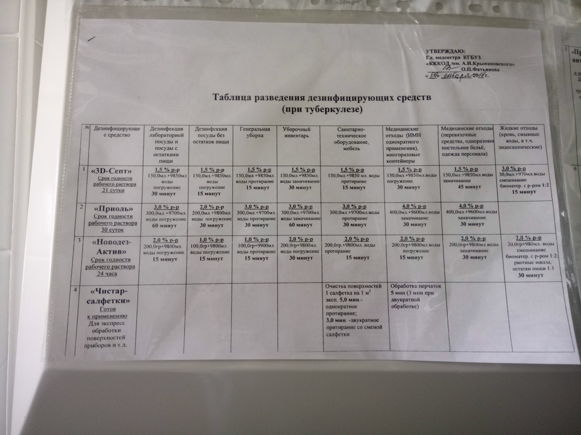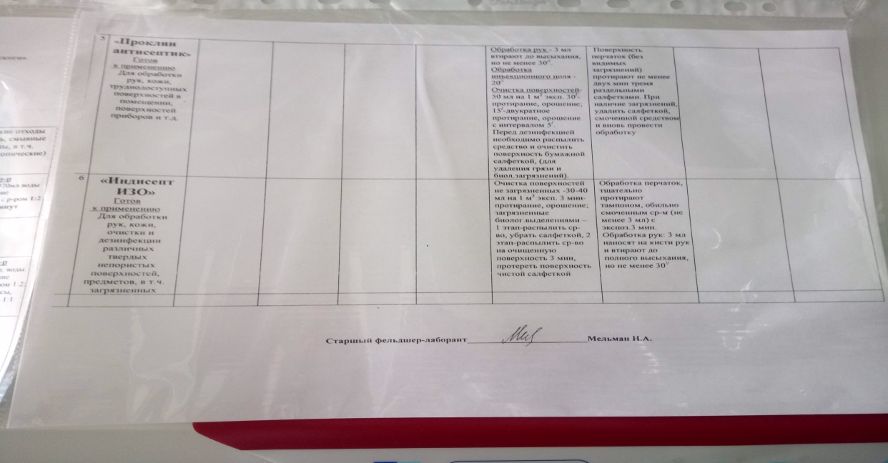

В ходе производственной практики в отделе клинико – бактериологических исследований проводила утилизацию отработанного материала в соответствии с Санитарными правилами и нормами (СанПиН) 2.1.7.728-99 "Правила сбора, хранения и удаления отходов лечебно профилактических учреждений", все отходы здравоохранения разделяются по степени их эпидемиологической, токсикологической и радиационной опасности на пять классов опасности.
Класс А. Неопасные отходы лечебно-профилактических учреждений:
Отходы, не имеющие контакта с биологическими жидкостями пациентов, инфекционными больными, нетоксичные отходы. Пищевые отходы всех подразделений всех отделений лечебно-профилактических учреждений (ЛПУ) кроме инфекционных (в т.ч. кожно-венерологических), фтизиатрических. Мебель, инвентарь, неисправное диагностическое оборудование, не содержащие токсических элементов. Неинфицированная бумага, строительный мусор и т.д.
Класс Б. Опасные (рискованные) отходы лечебно-профилактических учреждений:
Потенциально неинфицированные отходы. Материалы и инструменты, загрязненные выделениями, в том числе кровью. Патологоанатомические отходы. Органические операционные отходы (органы, ткани и т.п.). Все отходы из инфекционных отделений, в т.ч. пищевые. Отходы из микробиологических лабораторий, работающих с микроорганизмами 3-4 группы патогенности. Биологические отходы вивариев.
Класс В. Чрезвычайно опасные отходы лечебно-профилактических учреждений:
Материалы, контактирующие с больными особо опасными инфекциями. Отходы из лабораторий, работающих с микроорганизмами 1-4 групп патогенности. Отходы фтизиатрических, микологических больниц. Отходы от пациентов с анаэробной инфекцией.
Класс Г. Отходы лечебно-профилактических учреждений, по составу близкие к промышленным:
Просроченные лекарственные средства, отходы от лекарственных и диагностических препаратов, дезсредства, не подлежащие использованию, с истекшим сроком годности. Цитостатики (лекарственные вещества, блокирующие деление клеток, применяют преимущественно в онкологии) и другие химические препараты. Ртутьсодержащие предметы, приборы и оборудование.
Класс Д. Радиоактивные отходы лечебно-профилактических учреждений:
Все виды отходов, содержащие радиоактивные компоненты.
Сбор отходов класса А осуществляется в многоразовые емкости или одноразовые пакеты. Одноразовые пакеты располагаются на специальных тележках или внутри многоразовых баков. Заполненные многоразовые емкости или одноразовые пакеты доставляются к местам установки (меж)корпусных контейнеров и перегружаются в контейнеры, предназначенные для сбора отходов данного класса. Многоразовая тара после сбора и опорожнения подлежит мытью и дезинфекции.
Крупногабаритные отходы данного класса собираются в специальные бункеры для крупногабаритных отходов. Поверхности и агрегаты крупногабаритных отходов, имевшие контакт с инфицированным материалом или больными, подвергаются обязательной дезинфекции.
Отходы класса А могут быть захоронены на обычных полигонах по захоронению твердых бытовых отходов.
Отходы класса Б после обязательной дезинфекции (методом погружения в дезинфицирующий раствор, подготовленный в специально выделенной для этой цели емкости) собираются в одноразовую герметичную упаковку.
Мягкая упаковка (одноразовые пакеты) закрепляется на специальных стойках (тележках).
После заполнения пакета примерно на 3/4 из него удаляется воздух и сотрудник, ответственный за сбор отходов в данном медицинском подразделении, осуществляет его герметизацию. Удаление воздуха и герметизация одноразового пакета производится в марлевой повязке и резиновых перчатках.
Органические отходы, образующиеся в операционных, лабораториях, микробиологические культуры и штаммы, вакцины, вирусологически опасный материал после дезинфекции собираются в одноразовую твердую герметическую упаковку.
Сбор острого инструментария (иглы, перья), прошедшего дезинфекцию, осуществляется отдельно от других видов отходов в одноразовую твердую упаковку.
Транспортирование всех видов отходов класса Б вне пределов медицинского подразделения осуществляется только в одноразовой упаковке после ее герметизации.
В установленных местах загерметизированные одноразовые емкости (баки, пакеты) помещаются в
(меж)корпусные контейнеры, предназначенные для сбора отходов класса Б.
Сбор отходов класса В после обязательной дезинфекции осуществляется в одноразовую упаковку. Мягкая упаковка (одноразовые пакеты) должна быть закреплена на специальных стойках (тележках).
После заполнения пакета примерно на 3/4 из него удаляется воздух и сотрудник, ответственный за сбор отходов в данном медицинском подразделении, осуществляет его герметизацию с соблюдением требований техники безопасности с возбудителями 1-2 групп патогенности.
Микробиологические культуры и штаммы, вакцины должны собираться в одноразовую твердую герметичную упаковку.
Транспортирование всех видов отходов класса В вне пределов медицинского подразделения осуществляется только в одноразовой упаковке после ее герметизации.
В установленных местах загерметезированные одноразовые емкости (баки, пакеты) помещаются в (меж)корпусные контейнеры, предназначенные для сбора отходов класса В.
Отходы классов Б и В уничтожаются на специальных установках по обезвреживанию отходов ЛПУ термическими методами.
Правила сбора отходов класса Г зависят от класса токсичности.
Использованные люминесцентные лампы, ртутьсодержащие приборы и оборудование собираются в закрытые герметичные емкости. После заполнения емкости герметизируются и хранятся во вспомогательных помещениях. Вывозятся специализированными предприятиями на договорных условиях.
Сбор, хранение цитостатиков, относящихся к отходам 1-2 классов токсичности, осуществляют в соответствии с классификатором токсичных промышленных отходов и другими действующими нормативными документами.
Отходы класса Г, относящиеся ко 2 му и 3-му классу токсичности в соответствии с классификатором токсичных промышленных отходов, собираются и упаковываются в твердую упаковку, 4-го класса – в мягкую.
Захоронение отходов класса Г осуществляется в соответствии с гигиеническими требованиями предъявляемыми к порядку накопления, транспортирования, обезвреживания и захоронения токсичных промышленных отходов.
Сбор, хранение, удаление отходов класса Д осуществляется в соответствии с требованиями правил работы с радиоактивными веществами и другими источниками ионизирующих излучений, нормами радиационной безопасности, и других действующих нормативных документов, которые регламентируют обращение с радиоактивными веществами.
Методы обработки отходов здравоохранения можно разделить на две группы.
Ликвидационные методы:
– захоронение на специальном полигоне, без обеззараживания, например, на полигоне для токсичных отходов;
– обеззараживание химическими или физическими методами и складирование на полигонах ТБО;
– сжигание с последующим захоронением остатков от сжигания.
Утилизационные методы: (повторное использование и использование в качестве вторичного сырья). Утилизационные методы, помимо экономических целей, направлены на ограничение неблагоприятного влияния деятельности человека на окружающую среду.
Дезинфекция отходов предполагает обеспечение биологической безопасности материала после его переработки и уничтожения путем термического, радиационного или иного физико химического воздействия.
Выделяют следующие технологии дезинфекции: сжигание (озоление); стерилизация в автоклаве (паровая стерилизация); химическая дезинфекция; лазерная обработка; микроволновая дезинфекция; плазменная технология и др.
Последние рекомендации ВОЗ основаны на отказе от применения технологий, связанных с химической дезинфекцией, а оптимальными технологиями для обезвреживания отходов ЛПУ предлагают считать технологии термического обеззараживания, особо выделяя методы автоклавирования.
Химическое обезвреживание:
Обеззараживание (дезинфекция) опасных в эпидемиологическом отношении отходов лечебно профилактических учреждений осуществляется с применением зарегистрированных в установленном порядке дезинфицирующих средств. Комбинация механического измельчения с методом химической дезинфекции потенциально инфицированных и инфицированных опасных медицинских отходов способствует более полному проникновению дезинфектантов в толщу отходов, что повышает надежность и эффективность дезинфекции.
Недостатки:
– при выполнении операции дезинфекции у персонала часто возникают аллергические реакции и поражения кожного покрова;
– мало изменяется внешний вид отходов, что не гарантирует исключения их от повторного использования (вплоть до нелегальной продажи);
– не гарантируется полное уничтожение возможного инфекционного начала вследствие неравномерности проникновения дезинфектанта и различной чувствительности некоторых микроорганизмов к антимикробным препаратам;
– при захоронении отходов, обработанных химическими дезинфектантами, возникает риск загрязнения окружающей среды соединениями, главным образом хлора, (для дезинфекции отходов чаще применяется группа хлорсодержащих препаратов);
– удельные затраты дезинфицирующих средств (на тонну отходов), а также затраты на предотвращение возможного экологического ущерба, существенно превышают аналогичные затраты для других способов обеззараживания.
Термическая обработка включает сжигание, плазменные методы.
Установки для сжигания медицинских отходов, газификация и плазменные технологии используют высокотемпературные процессы, которые в результате химических и физических преобразований приводят к разрушению и разложению как органических, так и неорганических фракций, входящих в состав отходов.

